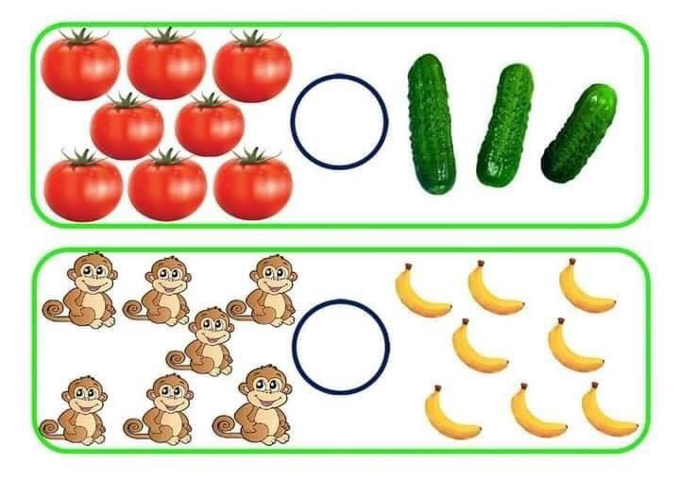

BT 8: Điền dấu phù hợp **>, <**